Социальный фонд назначил единое пособие

на 200 тысяч детей из новых регионов

26 июля 2023 года
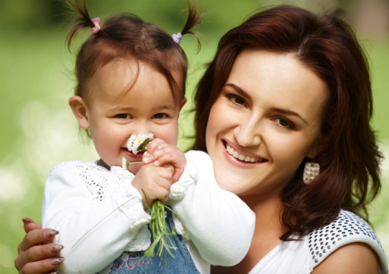
Филиал № 9 Отделения Социального фонда России по г. Москве и Московской области информирует, что Социальный фонд одобрил выплату единого пособия более чем на 200 тыс. детей в ЛНР, ДНР, Запорожье и Херсонской области. Средства также получают свыше 3,8 тыс. беременных женщин, проживающих в новых российских регионах. Чаще всего для оформления пособия граждане используют портал Госуслуг. Большинством семей заявления были поданы в электронном виде (почти 75%). Остальные родители оформили выплаты в отделениях Социального фонда, открывшихся на новых территориях в этом году, или в МФЦ. Обратиться за пособием жители ЛНР, ДНР, Запорожской и Херсонской областей могут и за пределами своих регионов. При этом у детей и родителя, подающего заявление, должно быть российское гражданство. Всего на данный момент единое пособие выплачивается родителям почти 8,4 млн. детей. Директор Филиала Людмила Тарасова напоминает, что «выплата положена на каждого ребенка до 17 лет, а также женщинам, которые готовятся к появлению младенца». При оформлении учитывается имущественное положение семьи.

